

硕 士 研 究 生 读 书 报 告



题目 叙述可视化：用数据说话

作者姓名 杨修一

作者学号 21651064

指导教师 李启雷

学科专业 软件工程

所在学院 软件学院

提交日期 二○一七年五月

Narrative Visualization: Telling Stories with Data

A Dissertation Submitted to

Zhejiang University

in partial fulfillment of the requirements for

the degree of

Master of Engineering

Major Subject: Software Engineering

Advisor: Qilei Li

By

Xiuyi Yang

Zhejiang University, P.R. China

2017

摘要

用数据告诉故事抽象 - 数据可视化经常被提升，因为它能够在数据中显示故事，但这些“数据故事”的重要性不同传统形式的讲故事的方式。讲故事者，特别是在线记者，越来越多地将可视化整合在一起在他们的叙述中，在某些情况下允许可视化功能代替书面故事。在本文中，我们系统地回顾这一新兴类视觉化设计的设计空间。从新闻媒体到可视化研究的案例研究，我们识别不同类型的叙事可视化。我们表征这些设计差异，连同交互性和传递性在作者（由图形元素和界面强加的）的叙述流之间的平衡方面，和读者的故事发现（通常通过交互式探索）。我们的框架提出了设计策略叙述可视化，包括对新闻故事讲解和教育媒体的有潜力的探索不足的方法。

**关键字**：叙述可视化，讲故事，设计方法，案例研究，新闻学，社会数据分析。

Abstract

Data visualization is regularly promoted for its ability to reveal stories within data, yet these “data stories” differ in important ways from traditional forms of storytelling. Storytellers, especially online journalists, have increasingly been integrating visualizations into their narratives, in some cases allowing the visualization to function in place of a written story. In this paper, we systematically review the design space of this emerging class of visualizations. Drawing on case studies from news media to visualization research, we identify distinct genres of narrative visualization. We characterize these design differences, together with interactivity and messaging, in terms of the balance between the narrative flow intended by the author (imposed by graphical elements and the interface) and story discovery on the part of the reader (often through interactive exploration). Our framework suggests design strategies for narrative visualization, including promising under-explored approaches to journalistic storytelling and educational media.

**Keywords**：Narrative visualization, storytelling, design methods, case study, journalism, social data analysis.

# 1 介绍

近年来，许多人对讲故事的潜力发表了评论的数据可视化。新闻机构包括纽约时代，华盛顿邮报和卫报定期地将他们的动态图形转化成他们的新闻。政治家，活动分子，电视记者使用交互式可视化作为故事的背景关于全球卫生与经济和选举结果。是“经济学人”探讨数字化的扩散数据和注意事项，可视化设计师正在“融合计算机科学，统计学，艺术设计和讲故事的技能。“

长期以来，静态可视化用于支持讲故事，通常以嵌入较大身体的图表和图表的形式的文字。在这种格式中，文本传达了故事，提供证据或相关细节。一个新兴的可视化类尝试将叙事与互动结合起来图形讲故事者，特别是在线记者，越来越多将复杂的可视化整合到他们的叙述中。

制作成功的“数据故事”需要多种多样的技能。Gershon和Page注意到有效的故事讲述“像电影导演熟悉的技能，超越技术专家计算机工程与科学知识“来自宣传，散文，漫画，视频游戏和电影制作适用于叙事可视化，我们也应该期待这一点新兴媒体拥有独特的属性。数据故事有所不同传统讲故事的重要途径。文字和电影中的故事通常以紧密控制的进程呈现一组事件。同时也可以组织一次浏览可视化数据线性序列，它们也可以互动，邀请验证，新的问题和替代解释。

目前，大多数复杂的可视化工具专注于数据探索和分析。应用程序，如电子表格和视觉化工具支持一系列分析程序和视觉编码，但是超出出口图像通常提供用分析结果支持制作故事。就这样，他们提供强大的发现“故事”的车辆，但不能帮助将这些发现与他人的叙述性沟通。随着工具的成熟并且更加丰富地与网络整合，他们正在使出版物的动态图形具有可变约束的交互性水平。这样的工具的设计可能是一个开放的问题演变成支持更加丰富多样的讲故事形式。

在本文中，我们调查叙事可视化的设计并识别用数据图形讲故事的技巧。我们采取一个实证的方法，分析在线期刊的可视化主题，博客，教学视频和可视化研究。重新查看相关工作，我们分享五个选择的案例研究，多种设计策略，并说明我们的分析方法。我们然后制定一个设计空间，。子我们的分析确定了视觉故事的显着尺度，告诉我们，包括图形技术和交互性如何强制各层次的结构和叙事流。我们描述七叙事可视化类型：杂志风格，注释图表，定制海报，流程图，漫画，幻灯片和视频。这些流派可以与互动和消息传递相结合作者驱动和读者驱动经验的不平衡。 最后，我们要讨论我们的框架的含义，并注意到这一点设计策略，有前途未充分利用的方法，与其他媒体的可视化，以及改进用户的潜力用于制作数据故事的界面。通过关注图形和叙述可视化的交互元素，我们的方法给予较少注意读者的认知和情感体验。我们认识到这些元素的重要性，然而，在未来以读者为中心的研究的结论在我们的结论。

# 2相关工作

讲故事和视觉表达是人类文化的组成部分;讲故事甚至被称为“世界第二大的”专业“。我们没有总结千年的成就描述了叙述可视化的一些关键概念。

## 2.1叙事结构

牛津英语词典将叙述定义为“一个帐户一系列事件，事实等，按顺序和建立它们之间的联系。“这个定义的核心是它的概念一连串的因果相关事件。这种形式的故事经常有一个开始，中间和结束：介绍情况，一系列经常涉及紧张或冲突的事件和决议。

自古以来，人们试图理解和形式化讲故事的元素。例如，作家已经开发了戏剧性情景，类型，并确定了情节许多叙事中常见的线条，如“英雄之旅”。这项研究通常区分故事的内容和被告知的形式。虽然故事经常涉及到互动他们也可以提供一系列事实和观察通过统一的主题或论证联系在一起。

讲故事策略因媒体和流派而异。例如，通过写作告诉的故事可以访问不同的正式集机制和叙事结构（如意识流）比通过电影告诉的故事（例如，分屏序列）。 Blun-dell [2]描述了新闻的叙述手段，例如轶事导演 - 一个初始故事，通常涉及对话和角色，提出了一个更大的新闻故事的缩影和坚果段落明确描述了一篇文章的新闻价值。这些恶习大部分是新闻独有的，而不是文学小说电影。可视化本身可以包含各种媒体，包括文字，图像和视频，也可以互动，启用故事的读者依赖作者的作品。

## 2.2视觉叙事

艺术家，设计师和心理学家都在探索其中的方法可以组织视觉媒体来形成叙事体验。他们已经开发出细微的技术来顺序指导观众的注意力并保持观众面向跨越。虽然对这些设备的全面处理超出了这个范围我们在这里提出了一些突出的原则。

许多叙述植根于一个明确的起点。在视觉媒体中，建立镜头或概述经常用于介绍现场。当然，场景中并不是所有的元素都是同等重要的在一个故事中，所以作者经常操纵一个场景来指导注意兴趣点。心理学家有广泛的矛盾，视觉突出现象，显示异常值在诸如颜色，尺寸和取向的视觉特征之中引起人们的注意这个景点的力量受到了调制多个因素，包括场景本身（例如，一个鲜艳的色彩物体在其他明亮的对象）和观众的任务（例如，期望和自上而下的搜索可以影响被认为是最显着的）。

文化因素，特别是阅读顺序（例如从左到右）人们首先看到反弹偏见，以及他们如何扫描图像。视觉技术可以进一步确定眼睛的顺序访问场景中的元素。例如，格式组分组通过诸如空间接近，遏制或连接的特征可能偏向于首先感知分组的内容。矢量引用，最常见的是箭头形式，是一个强大的连续引导注意力的技术视觉媒体往往涉及到场景的变化，比如说漫画或横版剪辑的影片。一些设备已被开发以在转换期间定向观看者。连续电影编辑技术，如对象或动作场景之间的连接，并可能维持一个注意力的集中。类似地，动画设计通常依赖于对象持续性，并强调次要细节，面向对象动画师还可以将过渡细分为阶段以方便逮捕。在漫画中，提出了一个过渡类型的分类法由一时刻（一个主题，短时间），行动对话（一个主题，更长的时间期间），受试者（不同科目，相同场景），场景 - 场景（场景变化），方面到方面（“场所，想法”或“心情“）和非序列（逻辑上未连接）的转换。在广告中-对物体或动作的连续性的追求，图画元素例如标注（例如，用于表示缩放的插图或线）和注释 - 用来丰富叙述。毫不奇怪，我们会看到许多这些技术也适用于叙事可视化。

## 2.3讲故事与数据可视化

虽然数据可视化往往引起与讲故事的比较，两者之间的关系很少阐明。我们感觉精细鲸鱼狩猎的创始人乔纳森·哈里斯（Jonathan Harris）认为，第一个自己是一个讲故事的人，另一个是可视化设计师：“我认为人们已经开始忘记了人类故事的强大程度，改变他们对同情的感觉，对数据的迷恋迷恋，网络，模式和总体信息...真的，数据只是一部分的故事。人的东西是主要的东西，数据应该是丰富它“。然而，当被压制来描述他的意思是”故事“时，他只是粗略地回应：“我定义”故事“松散地对我来说，一个故事可以像手势一样小，或者像一个大的一样生活。但是，一个故事的基本元素可以概括起来那么好的谁/ What / Where / When / Why / How。

其他人试图更具体地表达这种联系。 Ger-shon和Page观察到故事传达信息一种心理上有效的格式，也是可视化的中心目标设计。以虚构军事情景的脚本为例，他们检查用于传达叙事事件的策略，包括连续性编辑，突出显示（例如闪烁）和跨媒体的冗余消息传递（例如，音频和视频）。还是深刻的理解的叙述可视化仍然难以捉摸，因为“我们需要进一步的理解每个类型与每个类别的特征交互，观众，其优缺点，以及如何可能影响内容和学习。“Wojtkowski和Wojtkowski进一步认为什么使数据可视化与其他类型不同视觉讲故事是内容的复杂性沟通。他们得出结论，“视觉叙事反过来可能会在提供直观和快速的探索方面至关重要的非常大的数据资源“，但再次停止详细说明我们如何可能最好“定制可视化系统以适应讲故事。”

一些可视化系统已经开始融入讲故事进入他们的设计。例如，GeoTime Stories能够使分析师使用文本编辑器在可视化中创建注释的故事书签界面。 sense.us系统允许用户创建可视化书签的痕迹经常用于讲故事。 Tableau的图形化历史可让用户查看，整理，并出口视觉分析的要点。最近，Tableau公共支持建设和网络上出版的“强大的可视化功能，支持数据丰富的域中的故事讲解如金融和体育新闻。这样的系统提供了第一个迈向更加丰富的讲故事能力的步骤。

简而言之，许多人观察到数据可视化可以吸引更多的传统媒体。然而，透彻了解叙事视觉设计的设计空间，尚未出现。与此同时，从业者如艺术家记者们一直在通过这个空间锻炼路途，而我们可能希望从他们的探索中获得洞察力。在这里我们寻求进一步通过分析和理解叙事可视化可视化与讲故事组件的对比实例。然后我们从这些例子中概括出来。在这个过程中，我们希望澄清叙事视觉化，与其他故事形式不同，以及这些差异介绍其叙述潜力的机会和陷阱。

# 3实例探究的叙述可视化

我们收集了叙事部分的可视化，试图有效地识别和分类设计特征用数据讲故事我们收集了诸如“线新闻，博客，可视化书籍，研究论文，零件包装。我们的主要来源是在线新闻，包括“纽约时报”，“守护者”，““金融时报”，“华盛顿邮报”和“Slate”。额外的视觉 - 通过可视化博客找到，如流动数据，感化和视觉复杂性。为了完整，我们也测试了那些没有明确告诉故事的可视化消息却仍然存在包含相关的故事内容。我们分析了叙述和每个示例中使用的交互式设备。累积数据揭示了重复的模式，导致我们在第4节的分析。在本节中，我们提供五个选择的叙事案例研究可视化。我们的目标是突出模范和问题的方法，以及给读者一种我们的方法的感觉分析。在整个过程中，经常性的设计策略以粗体显示面对。选择了这些例子来提供多样化的点数在叙事可视化的设计空间。这些案例研究也突出叙述可视化在领域的潜在应用涵盖新闻，体育，公共政策和金融。

## 3.1类固醇与否，追求是开放的

棒球明星巴里邦指向天空;他的目标是755次，徘徊在他的头上的是“类固醇与否，追求是开放的”。阴影债券的尝试是使用类固醇的指控，许多运动统计学家转而调查这些声称的数字。

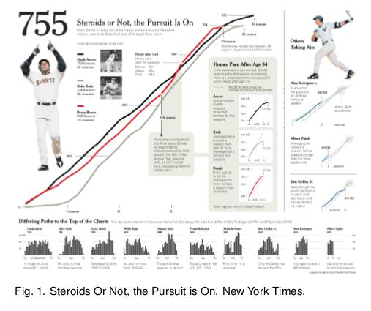

显眼地放置在页面的左上角，债券的形象抓住眼睛，并将观众指向标题，为图形的其余部分建立主题。一个传说由...组成照片和文字介绍了汉克·亚伦和宝贝露丝，以前的家管理领导者的职业提供了比较债券的点事业。累积本垒打线图显示，职业生涯一致，债券的本垒打一次加速当其他击球手放慢时。一个阴影注释注意到加速与债券类固醇使用的首次报告相符第14个季节，两年后再附上第二个注释当邦德在露丝和亚伦领先时。然后阴影的路径流向一个类似颜色的插入到右边的比较在34岁以后，每名球员的本垒打步调，债券的激烈加速在他的职业生涯中如此晚了。

观众然后可以移动到其他部分。在右边，眼睛被一个摇摆的亚历克斯·罗德里格斯的大形象邀请，一个大胆的说明其他的目标。在这里我们看到其他目前的情况正在追逐职业生涯的球员记录。底部（“图表顶部的不同路径”），没有颜色和由更小的地块组成，给予最小视觉优先权，但是播放故事小的倍数显示每个季节的本垒打职业生涯中的顶级球员排行榜，每一个都是由一个实质主义者。

可视化类似于可能在科学展览会上看到的海报，空间细分为较小的部分，每一个都讲自己的子故事与图表，图片和文字。这三个部分相连通过使用颜色，形状和文字在一起图形化。对于充足的，最大的部分根据他们的顺序介绍打击者在职业生涯榜上榜首：汉克·亚伦（黑线），宝贝露丝（绿色）线）和巴里债券（红线）。内容上的细微匹配，本节设置了同样的方案，介绍了玩家与其相关联的颜色以相同的顺序。这允许观众立即辨别对较大图像的引用。第二 - 以下也以相同的顺序（亚伦，露丝，债券）开始继续向其他玩家这个命令不仅传送信息，（即谁拥有最多的家庭运行），但也阻止了观察者在切换部分时必须重新定向。 Fi-正确的是，右图显示了当前玩家的表现在初始图表的阴影下，我们立即识别的形状属于亚伦，露丝和债券。

虽然这些元素提供了它们并不规定观众探索的顺序可视化。相反，通过使用视觉来实现路径突出显示（颜色，大小，粗体）和连接元素箭头和阴影的小径。当观看视觉效果时，观众以最大的形象开始，部分是因为它的大小，中央的放置而且还因为它有一个大的头线条和债券的图片本身告诉观众在哪里看。

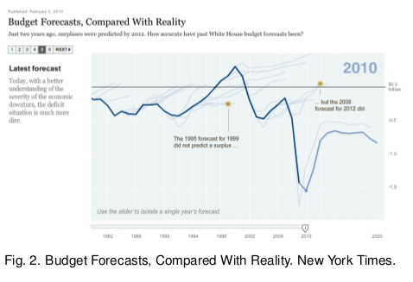

## 3.2预算预测，与现实相比

经济形势恶化时，下调在2010年的白宫预算预测中，纽约时报酒吧 - 发现这种可视化探索过去预算的准确性预测。大标题之后是一个简短的即时介绍 - 进行可视化。下面是两个并排的面板。左边小组还包含另一个大胆的标题，文本图形，右侧面板包含显示芽 - 在1980 - 2020年间获得盈余和赤字，从使用注释和着色的实际数据中剔除。就在上面这些面板是指示可视化长度的进度条并为用户提供在幻灯片之间导航的机制。

随着用户逐步走进演示，保持一致的视觉平台，只改变其内容每个面板同时留下视觉元素的一般布局，技巧每个新的幻灯片会更改左侧面板中的文本图表在右侧面板中具有动画转换。叙事是通过左侧面板中的文本的相互作用清楚地显示出来在右侧面板中的注释和图形元素，丰富的叙事通过多信息，提供相关但不同的信息。以这种方式，演示指南观众通过历史预算预测，解释模式数据（80％的赤字预测过于乐观）重要事件（克林顿的盈余部分由...产生股市泡沫）。用户可以发现其他统计信息随着时间的推移，这些图表便可以随时随地显示细节和过去预测的估计。在介绍的一半，a时间轴滑块出现在水平轴上的日期上方滑块位置更新以及上图。文字第五幻灯片显式地鼓励用户与此滑块进行交互，一年的延迟预测。演示以当前的结尾2012年的预算预测，让用户看看这些预测在不同的经济假设下改变。

它的核心是这个可视化是一个典型的幻灯片演示增加了两个重要特征。首先，它允许用户去除通过使用提供的进度来描述演示的速度酒吧。其次，它允许用户与演示文稿进行交互鼠标悬停区域，并通过使用滑块来探索不同的时间窗口，我们将这个结构称为互动幻灯片使用单帧交互，这意味着交互操纵 - 在单帧内假设项目，而不需要用户进行新的视觉效果场景这些设备鼓励用户浏览数据总体叙述的结构。两个叙述功能从数据传播关键观察的方式，以及聪明地提供可用交互的默认教程动画化每个组件以及演示。该演示鼓励用户调查预算预测具体的几年，用户已经清楚了如何做到这一点。

这种演示风格可以与所谓的叙述模式进行比较，也就是马提尼克玻璃结构，紧跟叙述之路，然后爆发。可视化的不同特征确保观众在叙述中不会失去他的位置这个探索阶段，由方向提供的一致性视觉平台，更新进度条和时间轴滑块。

## 3.3阿富汗：在前线背后

为了从北约的塔利班得到民众支持部署了被称为省级重建的士兵和平民群体，建设团队（PRT）到阿富汗实施国家建设开发项目。人们开始怀疑的有效性这些群体在该地区的暴力升级之中。这个视觉从传统的报纸头条和简报开始介绍PRT使命的文章。然后文章指出，图形化的目的：建立成功的指标以评估在阿富汗正在开展的工作。图形从自己的介绍开始，占用用户可以选择的四个选项卡中的第一个。此起始标签包含只有介绍性的文本和美国士兵的照片。剩下的每个选项卡（国家建设，安全，反毒品）都包含由阿省细分的阿富汗地图。不同的色调（绿色，蓝色，红色）用于为每个选项卡绘制地图，语义一致的颜色编码;亮度编码各省的价值观地图的左上方是一个传说它根据标签的内容而改变。 “民族建设”标签跟踪每个省的整体活动费用，“Secu-追查叛乱活动的严重性，“反毒品”跟踪鸦片种植。此最后一个选项卡还包含时间轴滑块，让用户探索鸦片种植如何变化PRT过去五年的努力。每个选项卡包含右侧北约国家的交互式列表。短消息和鼠标指针表示列表是交互式的。点击一个国家可以突显出哪个省份国家部署部队，轮流勾画边界红线。一段文本出现在下面的一个小组中，提供关于该国参与的事实，在某些情况下允许用户隔离特定活动（教育，健康，经济，发展等）。最后，标有“PRT INFO”的按钮向下滑动一个新窗口，包含有关PRT的更多背景信息阿富汗每个国家都有按需细节。可视化在标签中保持相同的图形布局，针对不同的内容进行了修改。这一致的视觉平台提供了标签之间的简单过渡，并且颜色可用作为开关发生的指示。视觉亮点的省份用来吸引观众对相关领域的看法，给定地图密度的必要特征。最后，活性成分显然装饰有交互性标记，明确指出互动的潜力。但是，我们认为可视化的某些方面可能是改进。最重要的是，整体结构没有充分引导观众通过数据，难以画出意义 - 从大量的信息可以得出结论。为什么一些地区的成本比其他地区多吗？哪些国家提供最好的援助？ （比较是国家之间需要什么）。某个地区有哪些项目存在？（区域不能被选择。）此外，信息太多，为每个国家的术语提供了重要的段落，邪教解析虽然这对于经过培训的分析师，一般来说可能是有用的观众将更好地服务于替代大量的“形成与难忘的事实。图形可能会受到影响探索力在观众手中没有足够的指导。综合或总结对此可能非常有用。

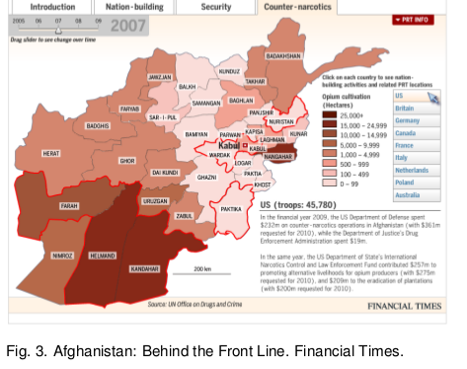

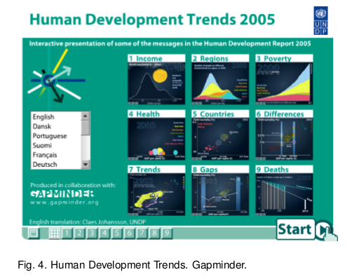

## 3.4 人类发展趋势

这个互动幻灯片调查了全球收入的趋势健康。可视化开始于来自不同演示文稿的不同部分（图4），每张图片均标示各自的主题（收入，贫困，健康，死亡等）。这个清单结构提供了内容的建立镜头被覆盖，并提醒每个部分包含什么一旦演示完成。它还支持导航到。屏幕底部的进度条镜子上面的网格，而在右下角有一个大的“开始”按钮，由动画指针突出显示，告诉观众如何开始介绍。该按钮变成熟悉的浏览器式“前进”和“后退”按钮，让用户在之间进行导航以自己的速度滑动。第二个进度条也出现在到达每个单独的部分。两个进度条也用作导航工具，允许用户跳过演示文稿而不用依靠浏览器按钮提供的逐步导航。

演示文稿包含三种基本类型的图表：直方图，散点图和条形图。然而，没有单独的部分利用多个图表类型。重要的是，图表类型之间的变化被明确地排除，以避免混淆观众。为了考试，当演示从直方图转变为散点图时在第3节和第4节之间，分阶段的动画过渡变形图表类型跨几个病人步骤（见图5）。甚至操纵单个图表中的内容受到同样的关注：在第3节中，评论“放大在贫困线以下”警告观众发生之前即将进行的操作。每个部分都将用户通过可视化数据集，沿途的关键观察结果。这些解释依赖于注释，突出显示，动画转换，和单帧交互。通常，不显示数据一次全部。相反，每个图表都是以逐步的方式构建的，注释和动画解释过程的每个阶段。在第1节中，x轴最初没有剩下的图表出现，引入评论，“每日收入以美元计每天“。在第2部分中，图形包含了每个地理位置的数据，图形区域，保留动画之间的暂停提供有关该地区的事实（非洲：人口6.3亿）。在任何一点在这些课程中，用户可以将鼠标悬停在不同的图形上要素细节。除了简单地引入图形功能之外，注释为每个部分提供一个叙述，提供观察者的观察不太可能自己识别。例如，第3节解释“在20世纪70年代，大多数穷人生活在南亚和东亚”时间表向前移动，图表发生变化，新的评论指出，“过去30年改变了全球贫困的面貌。现在是非洲三分之一的穷人的家园“。最终的动画更新了图表更进一步，这次评论说，“2015年非洲会考虑为了世界大多数贫困“。这些叙述至关重要，低密度信息要被用户快速理解，而且图形元素起着重要作用，使之成为可能：动画突出显示了图表的相关部分，幻灯片，箭头和标签之间的主要语义一致经常出现澄清文本中提到的元素。该演示周期性允许增加用户交互性通常在叙述片段完成后再次显示遵循马提尼酒杯结构。在本演讲中，增加的交互性最常发生在使用时间段的段中，系列数据，作为时间轴滑块看起来让用户返回到之前的多少年，重要的是，暴露的互动是叙述的一部分，不仅仅是事后的想法。例如，第3节解释“由于速度快，全球目标将在2015年之前实现一半的贫困在亚洲取得进展。但目前的趋势是非洲和拉丁美洲将会不符合这一目标。“此时，还增加了互动组件出现在显示屏上，并显示提示信息“使用”看到亚洲人摆脱贫困的时刻“。这样，互动实际上是故事的延续，强调相同的主题，鼓励用户以故事为起点指出自己对数据的个人探索。

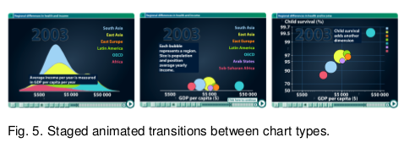

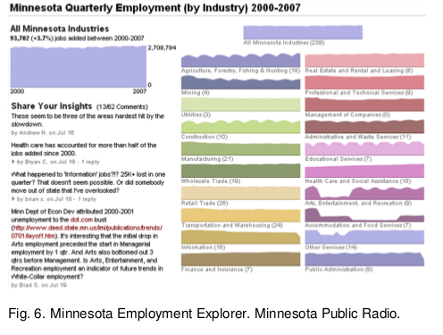

## 3.5明尼苏达州就业探索者

在2008年9月股市崩盘前的几个月，服务器注意到经济放缓，失业是天然气和食品价格上涨，创历史新高。 2008年1月，明尼苏达州的国家经济学家已经看到足够的说状态衰退。作为回应，2008年7月明尼苏达公共广播（MPR）在他们的网站上发布了“明尼苏达州减速”的功能页面链接到详细介绍国家经济不景气和份额的故事与受潮的居民进行访谈。页面的底部是状态的交互式可视化失业数据：明尼苏达就业资源管理[A19]，aMPR和加州大学伯克利分校可视化实验室的共同努力。小时间序列图的倍数显示了归一化的失业数据按行业从2000年到2007年。长期趋势和季节性很明显。例如，卫生部门表现稳定农业，建筑，教育增长强劲季节性模式。一个行业会触发深入到该行业，配合过渡更新显示，显示次行业趋势。

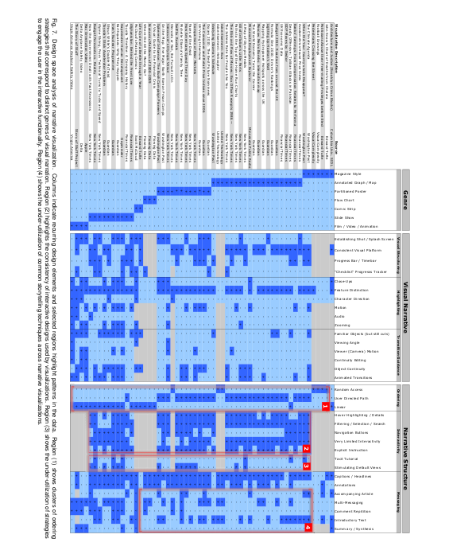

值得注意的是，可视化还包括社交互动功能。与当前视图相关联的注释列表使记者能够使用和读者分享观点并讨论趋势。评论和可视化链接在一起：可以选择一个数据系列在视图中突出显示它;随之而来的是亮点评论。选择注释会显示这些注释。反过来，选择系列重点相关评论。可视化的目标是让读者参与发现在数据中讲述自己的故事。希望居民在var-大量职业从事社会数据分析，分享各行业的专业知识。尽管有良好的意图，这个目标的可视化大部分失败。共有23人提交62条评论，其中25条评论由发布者可视化的产出。其他客人指出了兴趣的趋势并共享指向其他相关数据集的指针;例如，注册护士分享了他在卫生部门的第一手经验。然而，大多数海报不是明尼苏达州的公民;他们是可视化技术绘制的和统计爱好者（一块在流行的可视化博客中被提及）而不是故事。分析揭示了需要改进的多个方面。一些问题围绕可用性：可视化被放置在网站上下降，因此可能被MPR忽视读者可视化也缺少一个默认的教程 - 它掉下来读者进入数据的方向很少，没有一个富有的例子，紧急故事种子评论有助于突出有趣的拍摄，提出问题，但没有发展更大的叙述。最重要的是，图形与叙述断开连接。虽然失业统计数据与该特征具有重要的相关性，他们没有任何其他的新闻故事。而且，只有从2000年至2007年的失业数据可从国家获得那个时代，但是这个特征的主要关切是经济危机尽管“就业探索”是以希望为设计理念的让人们用故事注释数据，这个例子表明首先用数据注释故事可能会更有成效。通过让读者沉浸在一个叙事中，并提供一个默认的教程，读者可能会投资于探索故事的新观点，也许分支寻找自己的新故事。

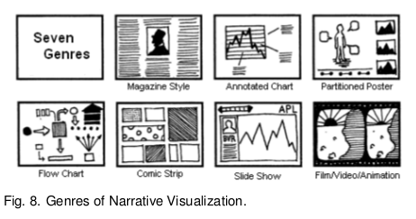

# 4设计空间分析

我们使用相关工作成果分析了我们对设计空间尺寸的选择。特别是McCloud的“制作漫画”，提供了有助于的视觉元素的鲁棒分类评书。我们的想法在我们分析了更多的例子和演变观察到新兴模式。这些观察使我们能够将设计功能组织成越来越一致的类别，例如用于叙述可视化和不同方法的流派类型将可视化与随附的文本集成在一起。我们的最后一个目录描绘了叙事可视化的独特模式，区分开来本身从其他形式的视觉讲故事。例如，使用可视化可以让用户操纵显示，引入设计不适用于非互动媒体的决定。

我们在与每个示例相关联的表中表示设计空间到数据集中观察到的具体设计策略。总共我们使用所示的案例研究方法分析了58个可视化这些例子来自在线新闻（71％），业务（20％）和可视化研究（9％）。我们优化了我们的收集包括含有明确序列的可视化叙述事件，多样化的可视化流派（例如，流程图，幻灯片）和一系列交互策略（例如，过滤，线）。使用这些标准，我们从我们最初的较大池中抽取得到58个项目的例子。 7.如何 - 我们没有声称我们的样本是详尽无遗的，因为我们没有帆布其他潜在的来源，如视频游戏或电子学习工具。

表格使用深蓝色和加号（+）来表示“特征特征;浅蓝色和负号表示一个例子不使用该功能。在某些情况下，表示设计特征被介质排除而不是通过明确的设计选择而省略。例如，我们没有分析印刷纸上的可视化，动作或动画。那就是说，是可能的：漫画可以使用多面板系列增加特写镜头传达与相机变焦相同的效果[20]和静态可视化可能会采用自己选择的冒险格式允许观众通过内容确定自己的路径。我们经过多次迭代的组织个人设计特征。我们试图在我们对每个例子的评估中保持一致。作为我们的类别进化，我们重新考虑了以前的例子，重新分类为ap-推荐我们承认当时有一些必然的主体性对多种设计进行分类。

## 4.1设计空间尺寸

我们组织的设计空间包含三个部门，（1）流派，（2）视觉叙事手法，（3）叙事结构策略。第一个部门确定每个可视化的类型，a视觉叙事类型的分类在4.3节稍后描述。

第二部分识别视觉叙事策略：帮助和促进叙述的恶习。这个部门是分为三个部分：（i）视觉结构，（ii）突出显示和（iii）过渡指导。视觉结构是指这样的机制将叙述的整体结构传达给观众允许他确定他在更大的组织内的地位可视化。这些设计策略有助于提前了解观众（建立镜头，清单，一致的视觉平台）并允许观察者通过可视化来跟踪他的进度（进度条，时间轴滑块）。突出显示是指有助于视觉机制将观众的注意力引导到显示屏中的特定元素。这个可以通过使用颜色，运动，框架，尺寸等等，这增加了一个元素相对于它的显着性周围环境许多这些策略也用于电影，艺术和漫画过渡指导涉及移动的技术或在视觉场景之间，而不会使观众迷失方向。普通的来自电影的技术是连续性编辑，尽管其他策略（例如，动画转换，对象连续性，摄像机运动）也存在。

第三部分确定每个人使用的叙事结构策略可视化或非视觉机制，协助和促进叙述。该部门进一步分为三个部分：（i）（ii）交互性，（iii）消息传递。订购是指方式安排路径观众通过可视化。一些-这个路径是由作者规定的（线性的），有时是有的没有建议的路径（随机访问），而其他时候用户必须选择多个备选方案之间的路径（用户指导）。互动性指的是用户可以操纵可视化的不同方式（搜索，选择，搜索，导航）以及用户学习的方式那些方法（显式指令，默认教程，初始配置）。最后，消息传递是指可视化通信的方式对观众的观察和评论。这可能会实现通过短文本字段（标签，标题，标题，注释）或更实质的描述（文章，介绍，总结）。

## 4.2设计空间观察

数据的三个重要模式脱颖而出：（1）聚类不同的排序结构，（2）交互设计的一致性，和（3）叙述性消息传递的利用不足。

第一种模式可以通过深蓝色的簇观察订购部分，建议明确的差异如何分类指导观众通过他们的内容（图7（1））。这些群集对应于叙事格式，如幻灯片，漫画条，注释图和其他。我们使用这些排序类型在4.3节中识别不同类型的视觉叙述。

第二种模式突显了交互设计的一致性可视化的选择。在这些例子中，我们看到一样使用交互技术（图7（2））：悬停高亮显示和细节按需，有限的交互性，明确的指导交互功能和导航按钮，包含多个帧（例如幻灯片）。桌子也显示了“默认教程”和“提供默认视图“（图7（3））。默认教程介绍一个视觉 - 通过动画化交互式组合，这些演示文稿与演示文稿一起阐明如何操纵显示器。因此，用户熟悉可视化的功能，而不需要明确的指导，。刺激默认视图提供数据的初始呈现并且旨在激发用户的分析，类似于新闻这些视图可以用作跳出点进一步探索。这两种技术可以无缝地融合，同时进入可视化设计用户在交互功能。

第三种模式显示了普遍叙事的利用不足消息技术如重复重点，介绍性文本和最终摘要和综合（图7（4））。尤其是数据显示，交互式图表不包含足够的数据评论叙述的目的，很少使用重复，消息（即，一起工作的文本，图像和音频）或者强调数据的关键观察。请注意，幻灯片中更常使用比较信息技术和视频，因为这些类型更加努力地进行沟通作者的意图叙述。这可能解释了为什么定性这些可视化感觉更像是“故事”，而不像数据工具。

## 4.3叙事可视化类型

我们发现我们的例子可以用7种基本类型来表征如图8所示：杂志风格，注释图，分区海报，流程图，漫画，幻灯片，电影/视频/动画。这些类型主要取决于（a）中不同的帧数视觉场景，在时间或空间中复用，每个包含（b）其视觉元素的排序。例如，一个图像嵌入文本页（“杂志风格”）只有一个框架，而漫画可能有很多帧。多视图可视化（“分区海报”）可能只建议其图像松散的顺序，而漫画则倾向于遵循严格的线性路径。

这些流派并不是互相排斥的：他们可以运作结合生成更复杂的视觉流派。巴里债券可视化（§3.1）是分区海报的一部分部分流程图，同时显示多个图像，流程图策略来向观众建议路径。无论是Bud-获取预测（§3.2）和Gapminder（§3.4）示例使用注释图形，但在幻灯片放映格式。虽然这些流派都可以用来讲故事，但我们注意到不同类型的不同类型的作品可以更好地工作。选择适当的类型取决于各种因素，包括数据的复杂性，故事的复杂性，意向和目标媒介。有明显的情况，其中a类型更适合于特定目的。业务介绍通常使用幻灯片而不是漫画条和电视广告使用视频而不是流程图。这些是常见的和直观的案例，但并不是所有的实例都是如此清晰。例如，学生可以从幻灯片放映中学习最好还不是很明显或视频甚至漫画。正确的选择也取决于正在呈现的内容和学生的背景。一般来说，事先没有“正确的答案”，但有几个可能的日期，每个都有优缺点。消息传递和交互性都可以分层在其中。消息传递是使用文本来提供观察和解释。通常这个文本采用熟悉的形式，如标题，标题，标签和注释。对于一些可视化，消息传递还可以包括音频。请注意，消息传递是可选的以上任何类型，并且可以在实例之间变化很大相同的流派交互性允许操纵可视化由观众。有很多可能的类型和某些程度的交互，虽然叙事可视化中的常见形式包括导航，门控按钮，悬停高亮，悬停详细信息，过滤，搜索，向下钻取，缩放和时间滑块。重要的是，适当地使用消息和交互性将取决于多种多样的因素。消息传递可能会澄清视觉元素。互动可能会吸引用户，但会削弱作者的作用预期的消息。再次，这些权衡需要上下文特定的勾画和判断。

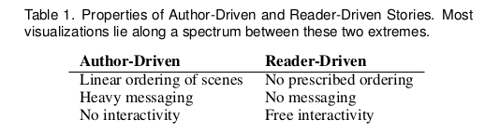

## 4.4平衡作者驱动和读者驱动的故事

视觉叙事风格，以及互动和讯息，必须平衡作者意图通过故事发现的叙述在读者身上。因此，我们沿着一个叙述视觉化作者驱动和读者驱动方法的范围（表1）。

纯粹的作者驱动的方法有一条严格的线性路径可视化在很大程度上依赖于消息传递，并且不包括交互性。例子包括电影和非互动幻灯片。强烈地作者驱动的方法在目标是讲故事的时候效果最佳高效沟通。我们看到这种方法用于漫画，艺术，电影，广告，商业演示，教育影片和培训材料。

纯读者驱动的方法没有规定的年龄，消息传递和高度的互动性。示例包括像Tableau或Spotfire这样的视觉分析工具。读者驱动方法支持诸如数据诊断，模式发现，和假设形成。历史上，许多可视化属于作者驱动的或读者驱动的二分法。

但是，正如我们在整个过程中所看到的那样案例研究，叙述可视化的大多数例子都在某个地方中间，叙事可视化的一个重要属性是它的平衡两个要素的灵活性。可视化越来越多在两种方法之间取得平衡，为此提供了空间在更结构化叙事的背景下，有限的交互性。这是一个相对较新的发展，来自网络新闻。我们的数据集中的所有交互式示例都使用了作者的混合 - 驱动和阅读器驱动的方法。尽管有可能的范围组合，一些混合模型已经成为最常见的。是-低我们讨论三个常见的模式。第一个结构优先作者驱动的方法，第二种结构促进对话在这两种方法之间，而第三种结构优先考虑读者驱动的方法。

### 4.4.1马蒂尼玻璃结构

马提尼玻璃可视化结构是最初是用作者驱动的方法使用问题，观察或书面文章介绍抽奖偶尔没有使用任何文本作为可视化而是依赖于有趣的默认视图或注释。一旦作者的意图叙述是完整的，可视化开放读者驱动阶段，用户可以自由地交互探索数据。结构类似马提尼酒杯，单向作者驱动的叙事和扩大的嘴的玻璃代表可能通过的可用路径读者驱动的互动。使用这个图像，我们可以想到变化创作程度（问题，观察，文章）为对应到不同的茎类型（短，长）和不同程度的读者（突出显示，过滤，路径选择）对应不同口形在所有这些排列中，然后，作者驱动的叙述首先运行，完整无缺其次是读者驱动的互动。创作片段可以作为读取器的交互提出问题，观察和主题建议的类型读者可能会自己探索的问题。这个结构是最多的在我们检查的交互式可视化中是共同的。

### 4.4.2互动幻灯片

交互式幻灯片结构如下典型的幻灯片格式，在每张幻灯片的限制内的叙述中间叙述。这个结构允许用户进一步探索演示的特定点在进入故事的下一个阶段之前。我们看到这个结构在预算预测（§3.2）和Gapminder（§3.4）的情况下学习。与马提尼杯相反，互动幻灯片允许用于互动中叙事，作者驱动的更为平衡的组合和读者驱动的方法。但是，在马提尼式玻璃风格中，再次传达作者意图在提示用户与显示器交互之前的消息。互动幻灯片与复杂数据集和叙述。对于复杂的数据集，这种结构允许作者通过数据维度和操作逐步走过。这确保用户只在演示文稿中向前移动当他准备好这样做，并允许用户重复步骤，如果需要的话。对于复杂的叙述，这种格式允许作者绘制离散的不同故事片段之间的界限，类似于电影剪辑。

### 4.4.3钻井故事

故事可视化结构提出一个一般的主题，然后允许用户可以选择该主题的特定实例，情节细节和背景故事。例如，主题可能是“His-Torical Bear Markets“，可视化将允许用户深入到一个特定的熊市，了解更多关于他的故事。或者显示“北朝鲜监狱营”的地图，可能允许用户通过点击了解有关个人阵营的更多信息地图上的具体位置。这种结构更加强调了读者驱动的方法，让用户决定告诉什么故事什么时候。然而，仍然需要大量的作者 - 确定用户交互的可能类型，什么候选人包含的故事，以及每个故事的细节。

# 5讨论

在本文中，我们进行了叙事设计空间分析旨在传达基于一种故事的可视化视觉化58个语料库收集了在线新闻，标志，漫画，商业，艺术和可视化研究。我们的分析强调支持讲故事的视觉和交互式设备使用数据，我们使用比赛结构如马提尼杯，互动幻灯片和深入的故事特别是，我们注意到，叙述可视化的标志：作者驱动元素之间的平衡 - 提供叙事结构和消息传递 - 驱动因素 - 实现互动探索和社会共享。这些结果有助于确定成功的设计实践明确地说命名有效的技术（例如，“默认教程”，“语义依据”“内容匹配“），我们希望能够方便他们的重用。叙述可视化与传统的重要方式不同讲故事的形式在新闻工作中，有人提出相关的材料和来源在一起的“块进展”有明确和逻辑过渡和离题“经常，但不能长久”。互动对这些建议来说，给出了叙述的困难对读者的控制允许冗长的无序离散。除了我们识别的标志结构有助于抵消这些陷阱。泛化在我们的例子中，数据故事似乎是最有效的它们限制了内部的各个检查点的交互，比例，允许用户探索数据，而不会太远从预期的叙述。那就是说，作者和读者驱动的元素之间呈现令人兴奋的研究人员和从业人员的领域。我们的分析还有助于确定未被探索的区域，标志空间。例如，“杂志风格”类型是最多的静态可视化的一种类型，但并没有得到如此丰富的利用与交互式可视化。

多媒体如何更好综合讲故事？例如，一个马提尼酒杯的玻璃结构可视化可能被编织成文本故事：静态图像可能首先支持文字介绍可视化;嵌入式可能会在以后出现可疑的可视化，也许是文本中的链接设置可视化参数以突出显示内部的点散文;最后，在文章的最后，可视化可能开放实现自由探索。同样，我们的数据显示交互性是在流程图，漫画或视频中尚不常见，目前使用默认教程或刺激默认视图。在这种方式，我们的框架有助于推理关于小说并列 - 风格和叙述设备的情景。随着我们对叙事可视化的理解也提高了为可视化工具研究开辟了新的机会。怎么样我们应该扩展视觉分析应用程序以启用讲故事吗？将可视化结构与特定结构相结合的接口，叙述结构，文字/图形注释，照明技术，过渡和交互式控件可能有一个对媒介的变革性影响，只要能被使用数据域专家，不仅仅是技术专家。我们相信我们结果确定了这些未来工具的重要特征。通过识别 - 重复设计模式，我们希望能够帮助催化新的工具和叙事可视化的探索。